Wijziging subsidieregeling Stimuleringsfonds Inclusieve evenementen Roosendaal 2025 tot en met 2028
Burgemeester en wethouders van de gemeente Roosendaal;

gelet op de Algemene subsidieverordening Roosendaal (ASV) en de Algemene wet bestuursrecht;

overwegende dat:
- het noodzakelijk is nader inzicht te geven in de wijze van beoordeling, toekenning en afwijzing van aanvragen op de subsidieregeling Stimuleringsfonds Inclusieve evenementen Roosendaal 2025 tot en met 2028;
- het een collegebevoegdheid is om de vastgestelde subsidieregeling Stimuleringsfonds Inclusieve evenementen Roosendaal 2025 tot en met 2028 inclusief de daarin opgenomen beoordelingscriteria te herzien;

BESLUITEN

vast te stellen de volgende wijzigingen van de subsidieregeling Stimuleringsfonds Inclusieve evenementen Roosendaal 2025 tot en met 2028:

Artikel I Wijziging subsidieregeling
De subsidieregeling Stimuleringsfonds Inclusieve evenementen Roosendaal 2025 tot en met 2028 wordt
gewijzigd als volgt:

Bestaande tekst | Nieuwe tekst
Artikel 9 Beoordeling subsidieaanvraag  Tijdige en volledige subsidieaanvragen die voldoen aan de voorwaarden van de artikelen 4 en 5 worden inhoudelijk beoordeeld aan de hand van de volgende criteria:  Aansluiten bij de beoogde doelstellingen:  - de mate waarin de activiteiten bijdragen aan het realiseren van de doelstelling, hoofd- en subdoelen genoemd in artikel 2;  - de mate waarin mensen met en zonder beperking(en) en/of chronische ziekte(n) in samenhang en op een gelijkwaardige manier met elkaar kunnen genieten van cultuur, ontspanning en vermaak;  - de mate waarin mensen met een of meerdere beperkingen en/of chronische ziekte(n) in staat worden gesteld om zelfstandig deel te nemen aan de activiteiten/het evenement.  Effectiviteit en efficiëntie:  - de mate waarin met inzet van (bewezen effectieve) deskundigen en ervaringsdeskundigen de toegankelijkheid, gastvrijheid en de inclusiviteit van de activiteiten/het evenement gerealiseerd worden;  - de mate waarin met gebruikmaking van (bewezen) effectieve materialen de realisatie van de toegankelijkheid en gastvrijheid van de activiteiten/het evenement gerealiseerd worden;  - de mate waarin aanbevolen tips en adviezen uit ‘de leidraad Inclusieve evenementen’ zijn ingezet om inclusieve en toegankelijke activiteiten/evenementen te realiseren;  - de mate waarin de beschikbare middelen effectief en efficiënt worden ingezet om bij te dragen aan de te behalen resultaten;  - de mate waarin subsidieaanvraag gebaseerd is op de werkelijke kosten die nodig zijn om de activiteit(en) en/of het evenement te realiseren.  Het bereiken van en aansluiten bij de doelgroep:  - de mate waarin mensen met een beperking en/of chronische ziekte worden bereikt zodat zij in staat worden gesteld gelijkwaardig deel te nemen aan de activiteit(en)/het evenement;  - de wijze waarop aanvrager wil zorgdragen voor de lokale zichtbaarheid, bekendheid en bereikbaarheid van het evenement en het activiteitenaanbod;  - of de activiteit(en)/het evenement bekend gemaakt worden op roosendaalvoorjou.nl.  De subsidie wordt gedurende het kalenderjaar beoordeeld op volgorde en volledigheid van binnenkomst. Subsidieaanvragen die voldoen aan de gestelde criteria worden toegekend tot het subsidieplafond is bereikt.  Indien geen of onvoldoende financiële middelen in de begroting van de gemeente worden vastgesteld voor een kalenderjaar, geldt het bepaalde in artikel 8 lid 2 van deze subsidieregeling en kunnen reeds ingediende aanvragen buiten behandeling worden gesteld en kan de subsidieregeling worden ingetrokken.  Artikel 10 Aanvraagtermijn subsidieaanvraag  In afwijking van artikel 6 van de ASV 2013 wordt een subsidieaanvraag voor een subsidie minimaal 12 weken voor aanvang van het evenement ingediend bij het college. De uiterste datum voor het indienen van een subsidieaanvraag is 1 september 2028.  Aanvragen worden verwerkt in de volgorde waarin ze worden ontvangen. De datum van ontvangst wordt bepaald op de dag waarop de aanvraag volledig is ingediend via het subsidieportaal. Aanvragen worden behandeld totdat het subsidieplafond is bereikt.  Een team van inhoudelijke deskundigen, bestaande uit een beleidsmedewerker Sociaal domein en een evenementencoördinator Vergunningen, beoordelen de aanvragen die tijdig en volledig zijn ontvangen in samenwerking met de subsidieadviseur.  De inhoudelijke deskundigen brengen advies uit aan het college over de afhandeling van de ingediende aanvragen.  Het college besluit tot afwijzing en verlening van de aangevraagde subsidies.  Artikel 11 Samenloop van subsidies  De aanvraag voor subsidie wordt afgewezen, indien:  - voor de activiteiten, als bedoeld in artikel 3, op grond van andere nadere regels al subsidie is of wordt verstrekt;  - het een evenement betreft waarvan gemeente Roosendaal zelf de organisator is, zonder tussenkomst van een opdrachtnemer.  Artikel 12 Verplichtingen  De subsidieontvanger is verplicht:  de activiteiten uit te voeren overeenkomstig de bij de subsidieaanvraag verstrekte gegevens;  zorg te dragen voor de lokale zichtbaarheid, bekendheid en bereikbaarheid van de organisatie en het activiteitenaanbod;  flexibel in te spelen op maatschappelijke ontwikkelingen binnen de gemeente Roosendaal.  Indien sprake is van een samenwerkingsverband is de penvoerder verantwoordelijk voor het afleggen van rekening en verantwoording.  Artikel 13 Inwerkingtreding  Deze regeling treedt in werking op de derde dag na bekendmaking in het Gemeenteblad en werkt terug vanaf 1 januari 2025. | Artikel 9 Beoordelingscriteria  Tijdige en volledige subsidieaanvragen die voldoen aan de voorwaarden van de artikelen 4 en 5 worden inhoudelijk beoordeeld aan de hand van de volgende 11 beoordelingscriteria:  Aansluiten bij de beoogde doelstellingen:  - de mate waarin de activiteiten bijdragen aan het realiseren van de doelstelling, hoofd- en subdoelen genoemd in artikel 2;  - de mate waarin mensen met en zonder beperking(en) en/of chronische ziekte(n) in samenhang en op een gelijkwaardige manier met elkaar kunnen genieten van cultuur, ontspanning en vermaak;  - de mate waarin mensen met een of meerdere beperkingen en/of chronische ziekte(n) in staat worden gesteld om zelfstandig deel te nemen aan de activiteiten/ het evenement.  Effectiviteit en efficiëntie:  - de mate waarin met inzet van (bewezen effectieve) deskundigen en ervaringsdeskundigen de toegankelijkheid, gastvrijheid en de inclusiviteit van de activiteiten/ het evenement gerealiseerd worden;  - de mate waarin met gebruikmaking van (bewezen) effectieve materialen de toegankelijkheid en gastvrijheid van de activiteiten/ het evenement gerealiseerd worden;  - de mate waarin aanbevolen tips en adviezen uit ‘de leidraad Inclusieve evenementen’ zijn ingezet om inclusieve en toegankelijke activiteiten/evenementen te realiseren;  - de mate waarin de beschikbare middelen effectief en efficiënt worden ingezet om bij te dragen aan de te behalen resultaten;  - de mate waarin de subsidieaanvraag gebaseerd is op de werkelijke kosten die nodig zijn om de activiteit(en) en/of het evenement te realiseren.  Het bereiken van en aansluiten bij de doelgroep:  - de mate waarin mensen met een beperking en/of chronische ziekte worden bereikt zodat zij in staat worden gesteld gelijkwaardig deel te nemen aan de activiteit(en)/ het evenement;  - de wijze waarop aanvrager wil zorgdragen voor de lokale zichtbaarheid, bekendheid en bereikbaarheid van het evenement en het activiteitenaanbod;  - of de activiteit(en)/ het evenement bekend gemaakt worden op roosendaalvoorjou.nl.  Subsidieaanvragen worden beoordeeld aan de hand van de criteria zoals vermeld op het bijgevoegde en vastgestelde beoordelingsformulier (bijlage 2). Dit beoordelingsformulier maakt onderdeel uit van deze subsidieregeling.  Subsidieaanvragen die minimaal ‘voldoende’ scoren op elk van de 11 beoordelingscriteria worden toegekend, tot het subsidieplafond is bereikt.  Subsidieaanvragen die de score ‘matig’ hebben op maximaal 5 beoordelingscriteria krijgen de gelegenheid de aanvraag en/of toelichting eenmalig te herzien. Na ontvangst van de herziening volgt een nieuwe beoordeling, waarbij voor de behandeling op volgorde van binnenkomst in dat geval wordt uitgegaan van de datum van indiening van de hernieuwde aanvraag.  Subsidieaanvragen met score ‘matig’ op 6 of meer van de beoordelingscriteria worden geweigerd.  Indien geen of onvoldoende financiële middelen in de begroting van de gemeente worden vastgesteld voor een kalenderjaar, geldt het bepaalde in artikel 8 lid 2 van deze subsidieregeling en kunnen reeds ingediende aanvragen buiten behandeling worden gesteld en kan de subsidieregeling worden ingetrokken.  Artikel 10 Besluitvorming  De besluitvorming op de aanvragen op grond van deze subsidieregeling geschiedt volgens de volgende procedure.  Aanvragen worden verwerkt in de volgorde waarin ze worden ontvangen. De datum van ontvangst wordt bepaald op de dag waarop de aanvraag volledig is ingediend via het subsidieportaal. Aanvragen worden behandeld totdat het subsidieplafond is bereikt.  Indien sprake is van een aanvraag als bedoeld in artikel 9 lid 2 sub b, wordt de datum van ontvangst bepaald op de dag waarop de hernieuwde aanvraag volledig is ingediend via het subsidieportaal.  Een team van inhoudelijke deskundigen, bestaande uit een beleidsmedewerker Sociaal domein, een evenementencoördinator Vergunningen en een subsidieadviseur, beoordelen de aanvragen die tijdig en volledig zijn ontvangen.  De inhoudelijke deskundigen brengen advies uit aan het college over de afhandeling van de ingediende aanvragen.  Het college besluit tot afwijzing en verlening van de aangevraagde subsidies.  Artikel 11 Aanvraagtermijn  In afwijking van artikel 6 van de ASV 2013 wordt een subsidieaanvraag voor een subsidie minimaal 12 weken voor aanvang van het evenement ingediend bij het college. De uiterste datum voor het indienen van een subsidieaanvraag is 1 september 2028.  Artikel 12 Samenloop van subsidies  De aanvraag voor subsidie wordt afgewezen, indien:  - voor de activiteiten, als bedoeld in artikel 3, op grond van andere nadere regels al subsidie is of wordt verstrekt;  - het een evenement betreft waarvan gemeente Roosendaal zelf de organisator is, zonder tussenkomst van een opdrachtnemer.  Artikel 13 Verplichtingen  De subsidieontvanger is verplicht:  de activiteiten uit te voeren overeenkomstig de bij de subsidieaanvraag verstrekte gegevens;  zorg te dragen voor de lokale zichtbaarheid, bekendheid en bereikbaarheid van de organisatie en het activiteitenaanbod;  flexibel in te spelen op maatschappelijke ontwikkelingen binnen de gemeente Roosendaal.  Indien sprake is van een samenwerkingsverband is de penvoerder verantwoordelijk voor het afleggen van rekening en verantwoording.  Artikel 14 Inwerkingtreding  Deze regeling treedt in werking na bekendmaking in het Gemeenteblad en werkt terug vanaf 1 januari 2025.

Artikel II Opname bijlage 1 – Beoordelingsformulier subsidieaanvraag
Bijlage 1 – ‘Beoordelingsformulier subsidieaanvraag’ wordt toegevoegd aan de subsidieregeling Stimuleringsfonds Inclusieve evenementen Roosendaal 2025 tot en met 2028. Dit beoordelingsformulier maakt onderdeel uit van deze subsidieregeling en geeft inzicht in de gelijke wijze van beoordelen voor iedere subsidieaanvraag.
Artikel III Inwerkingtreding
Dit besluit treedt in werking na bekendmaking in het Gemeenteblad en werkt terug tot en met 1 januari 2025.

Aldus besloten door burgemeester en wethouders van Roosendaal op 28 oktober,
de secretaris, de burgemeester,

Bijlage 1 – Beoordelingsformulier subsidieaanvraag

Beoordelingsformulier subsidieaanvraag behorend bij Subsidieregeling
stimuleringsfonds inclusieve evenementen Roosendaal 2025 tot en met 2028

Gelijke wijze van beoordelen voor alle subsidieaanvragen
- De interne commissie beoordeelt alle subsidieaanvragen inhoudelijk op gelijke wijze door gebruik te maken van onderstaand beoordelingsformulier.
- De subsidieaanvraag wordt inhoudelijk beoordeeld met een score ‘matig’, ‘voldoende’ of ‘goed’ op basis van de in artikel 9.1 van de subsidieregeling opgenomen beoordelingscriteria.
- Op alle 11 benoemde beoordelingscriteria dient minimaal ‘voldoende’ gescoord te worden.
- Bij de score ‘matig’ op maximaal 5 beoordelingscriteria krijgt de aanvrager gelegenheid om de subsidieaanvraag en/of de toelichting daarbij te herzien. Hierna volgt een nieuwe beoordeling van de herziene subsidieaanvraag.
- Bij de score ‘matig’ op 6 of meer van de beoordelingscriteria wordt de aanvraag afgewezen.

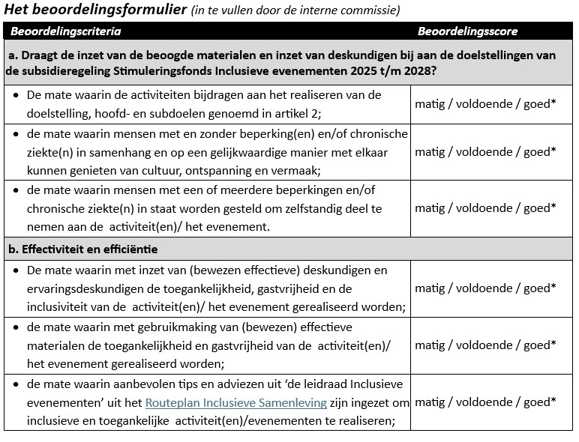
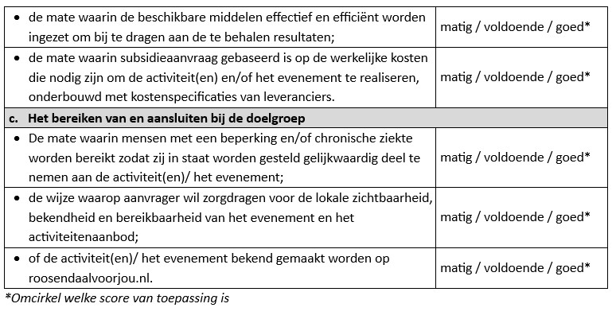

Uitslag inhoudelijke beoordeling subsidieaanvraag
O Toekennen bij minimaal score ‘voldoende’ op alle beoordelingscriteria
O Aanvraag herzien bij de score ‘matig’ op maximaal 5 beoordelingscriteria
O Afwijzen bij de score ‘matig’ op 6 of meer beoordelingscriteria

